Інформаційно-статистичні показники результативності державної підсумкової атестації у формі зовнішнього незалежного оцінювання 2019 року випускників закладів загальної середньої та професійно-технічної освіти Запорізької області

- Середні бали з предметів ДПА на обласному рівні
  - Показники середнього балу за 2017-2019 роки (ЗЗСО)
Предмет | 2019 | Річні 2019 | 2018 | 2017
Англійська мова | 7,5 | 8,6 | 7,8 | 6,3
Біологія | 6,5 | 7,2 | 6,4 | 6,1
Географія | 6,5 | 7,7 | 6,1 | 6,3
Історія України | 7,4 | 7,1 | 6,7 | 5,7
Математика | 6,9 | 7,6 | 6,5 | 6,1
Німецька мова | 7,5 | 8,9 | 7,2 | 7,1
Українська мова | 6,6 | 7,2 | 6,9 | 6,4
Фізика | 7,0 | 7,7 | 7,0 | 5,1
Французька мова | 7,4 | 9,2 | 9,5 | 5,2
Хімія | 7,4 | 8,6 | 7,3 | 6,2

  - Порівняння показника середнього балу за предметами ДПА в формі ЗНО (ЗЗСО)

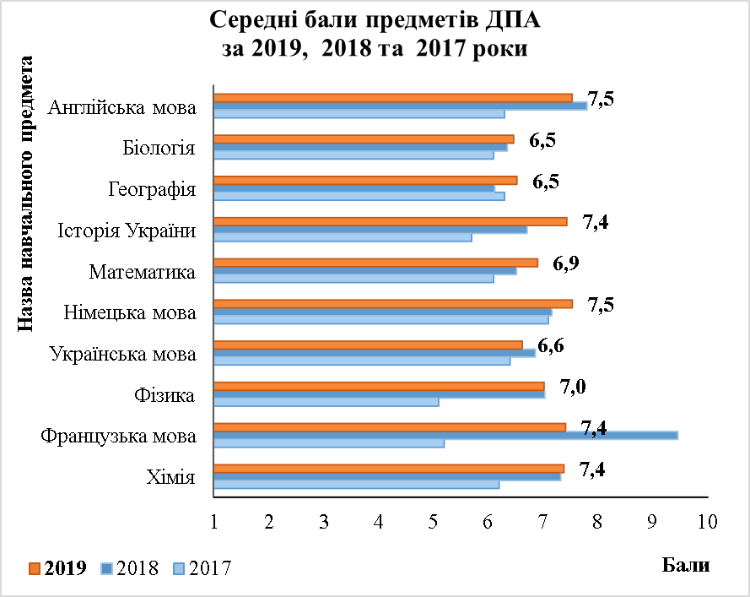

  - Порівняння показника середнього балу ДПА та середнього балу річних оцінок 2019 року (ЗЗСО)

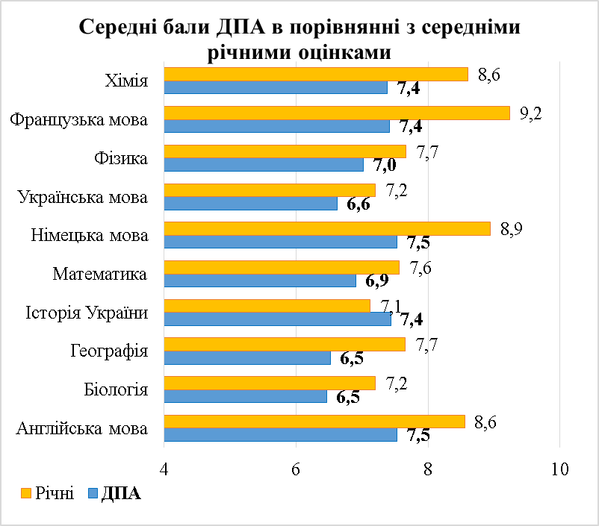

  - Показники середнього балу за предметами ДПА для учнів закладів професійно-технічної освіти
Предмет ДПА | Річні 2019 | ДПА-2019
Історія України | 5,4 | 5,7
Математика | 4,9 | 3,8
Українська мова | 5,3 | 3,7

- Результати державної підсумкової атестації випускників ЗЗСО з англійської мови
  - Розподіл результатів, отриманих учасниками, які проходили державну підсумкову атестацію з англійської мови , за рівнями навчальних досягнень (у відсотках)

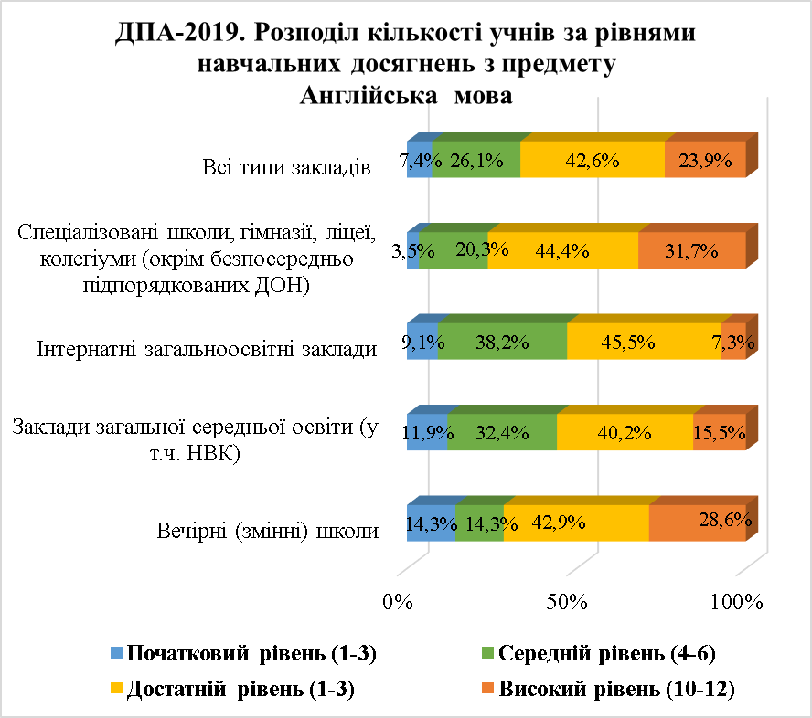

  - Регіональні дані щодо розподілу результатів державної підсумкової атестації з англійської мови за рівнями навчальних досягнень за шкалою 1-12 балів (у відсотках)

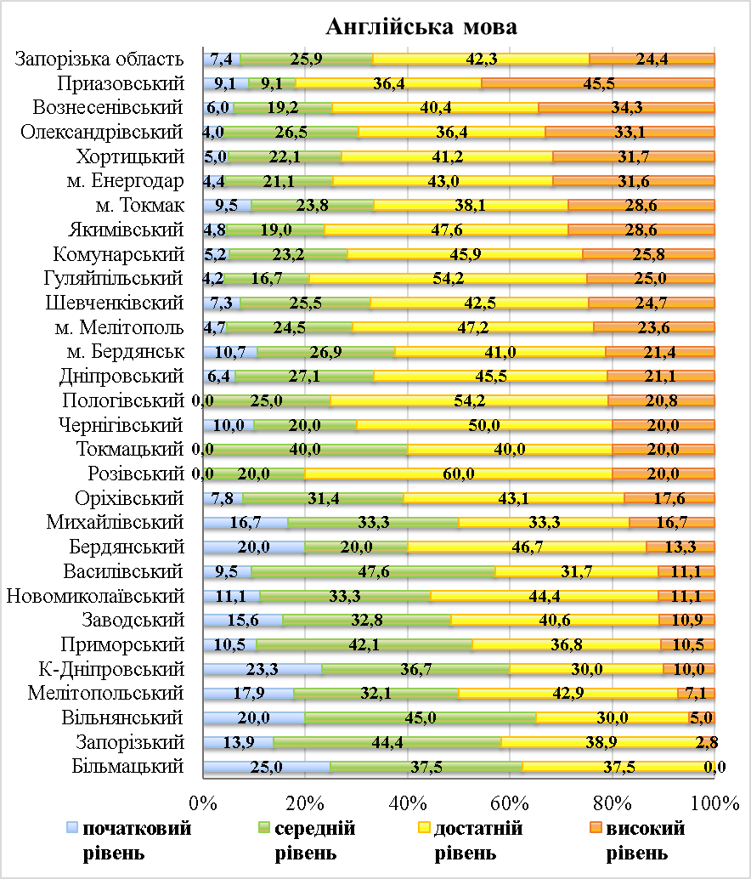

  - Рейтинг районів (міст) Запорізької області за відсотком учасників закладів загальної середньої освіти з англійської мови, які отримали достатній і високий рівень навчальних досягнень за шкалою 1-12 балів

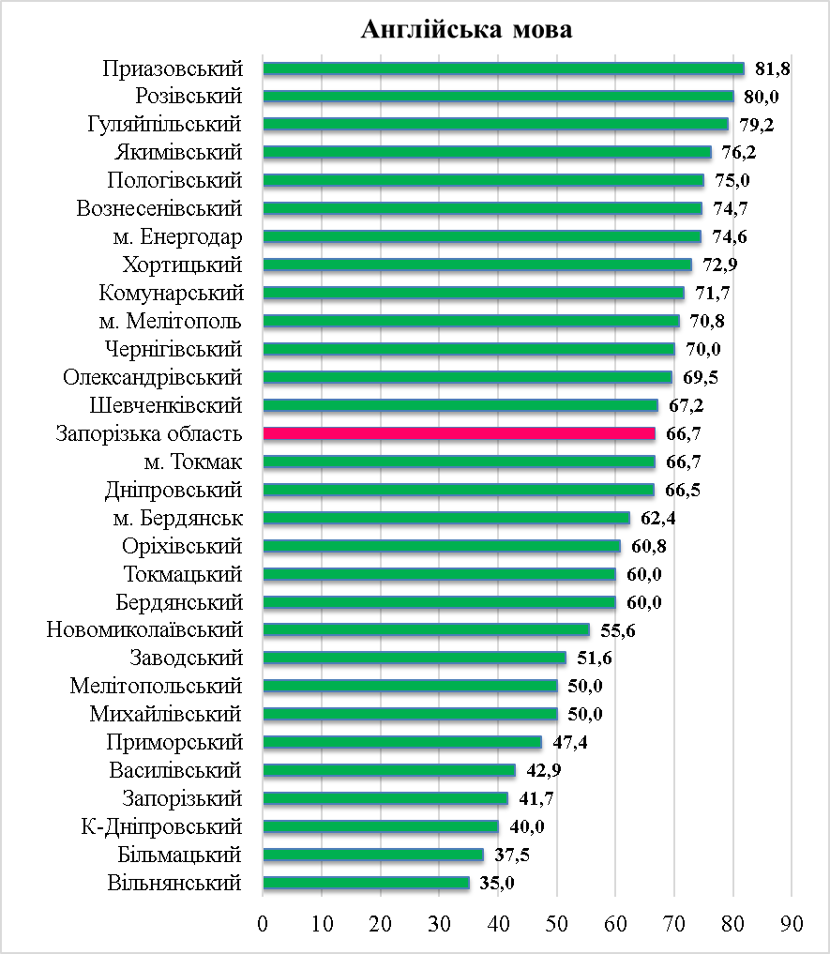

- Результати державної підсумкової атестації випускників ЗЗСО з біології
  - Розподіл результатів, отриманих учасниками, які проходили державну підсумкову атестацію з біології, за рівнями навчальних досягнень (у відсотках)

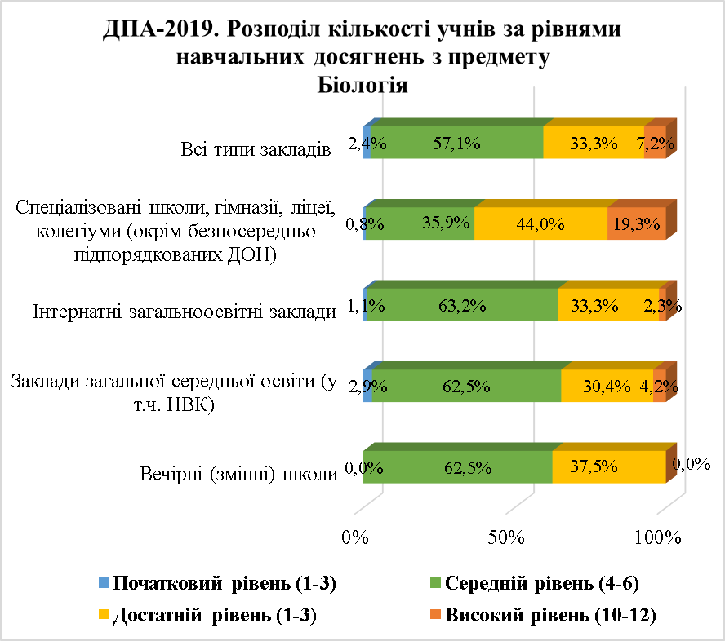

  - Регіональні дані щодо розподілу результатів державної підсумкової атестації з біології за рівнями навчальних досягнень за шкалою 1-12 балів (у відсотках)

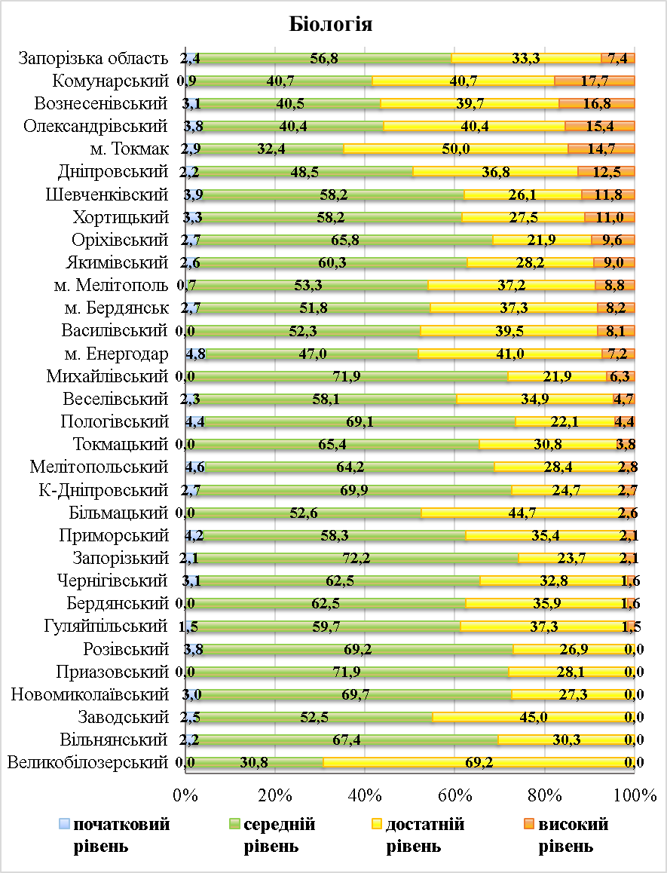

  - Рейтинг районів (міст) Запорізької області за відсотком учасників закладів загальної середньої освіти з біології, які отримали достатній і високий рівень навчальних досягнень за шкалою 1-12 балів

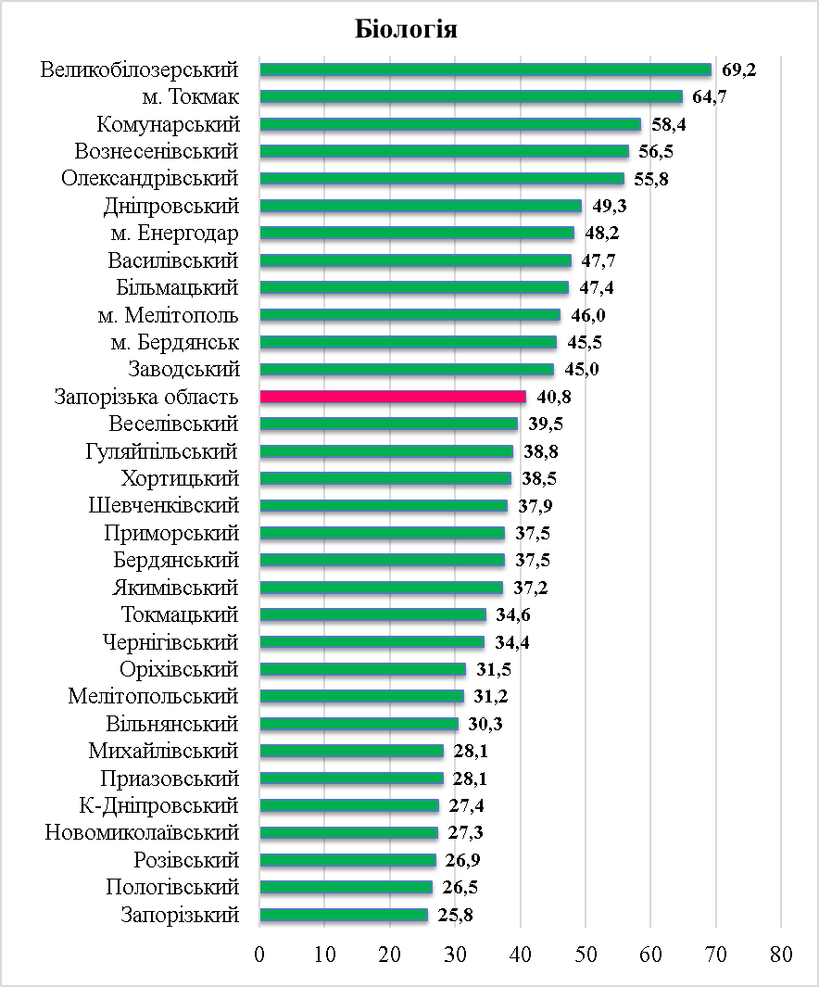

- Результати державної підсумкової атестації випускників ЗЗСО з географії
  - Розподіл результатів, отриманих учасниками, які проходили державну підсумкову атестацію з географії, за рівнями навчальних досягнень (у відсотках)

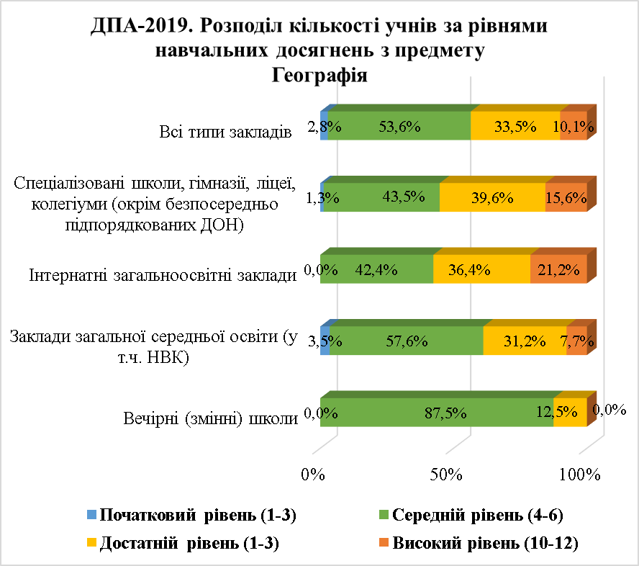

  - Регіональні дані щодо розподілу результатів державної підсумкової атестації з географії за рівнями навчальних досягнень за шкалою 1-12 балів (у відсотках)

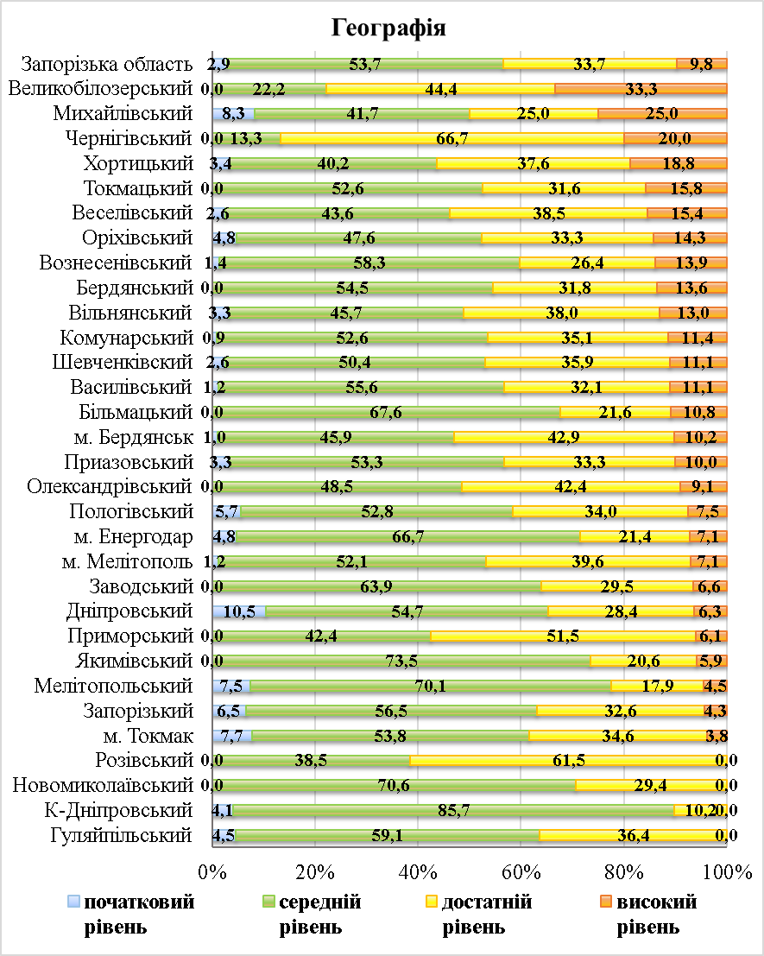

  - Рейтинг районів (міст) Запорізької області за відсотком учасників закладів загальної середньої освіти з географії, які отримали достатній і високий рівень навчальних досягнень за шкалою 1-12 балів

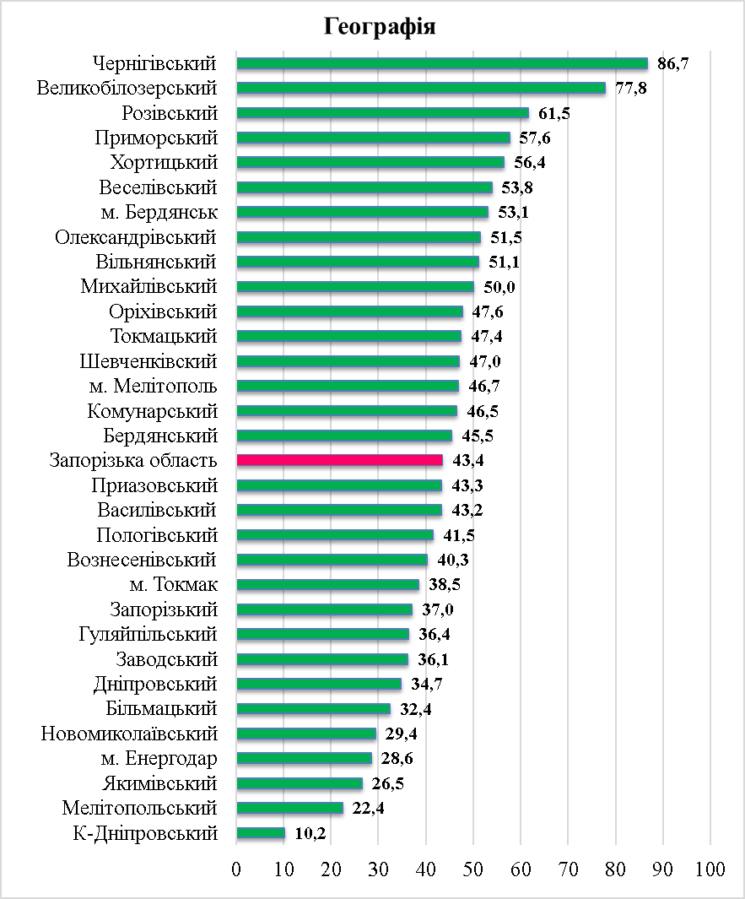

- Результати державної підсумкової атестації випускників ЗЗСО з історії України
  - Розподіл результатів, отриманих учасниками, які проходили державну підсумкову атестацію з історії України, за рівнями навчальних досягнень (у відсотках)

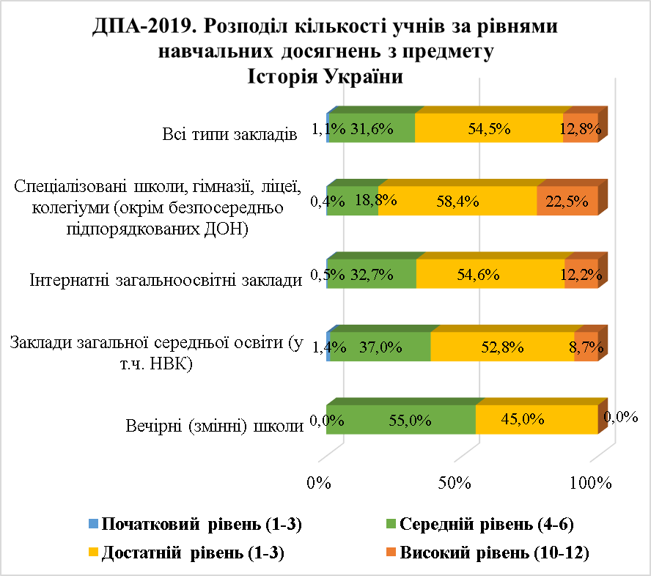

  - Регіональні дані щодо розподілу результатів державної підсумкової атестації з історії України за рівнями навчальних досягнень за шкалою 1-12 балів (у відсотках)

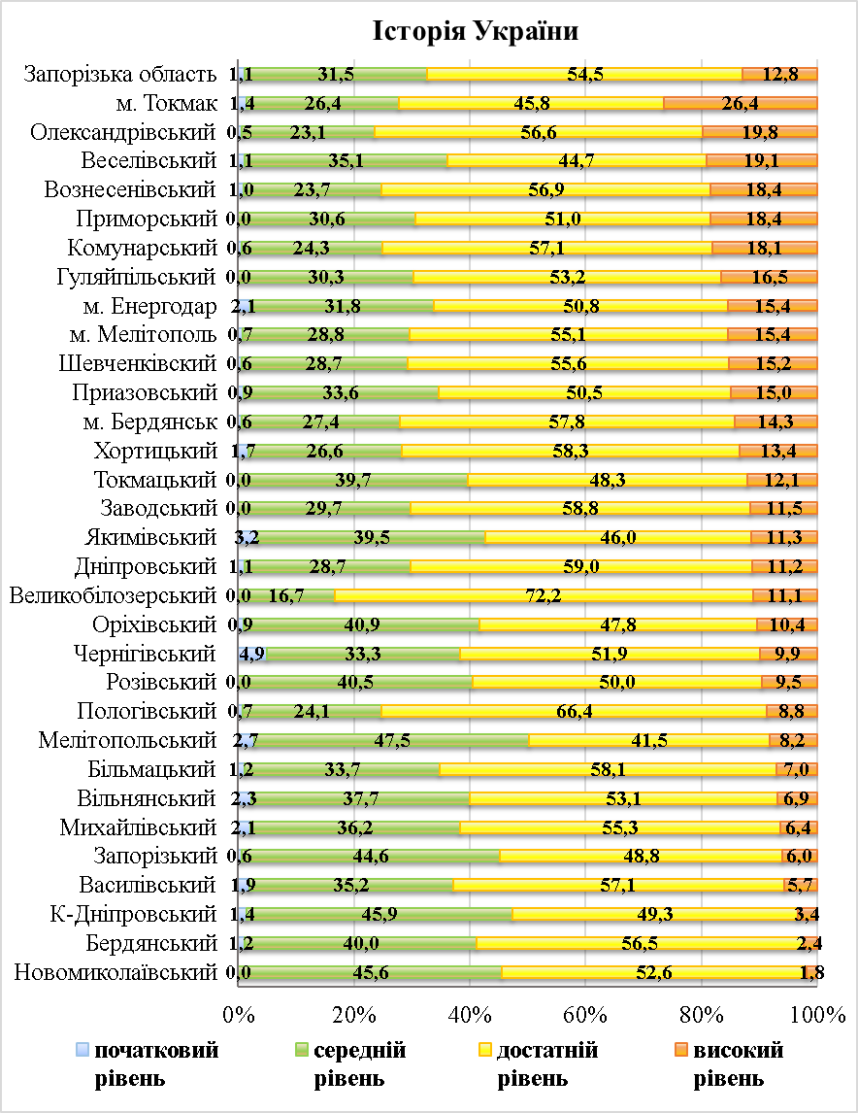

  - Рейтинг районів (міст) Запорізької області за відсотком учасників закладів загальної середньої освіти з історії України, які отримали достатній і високий рівень навчальних досягнень за шкалою 1-12 балів

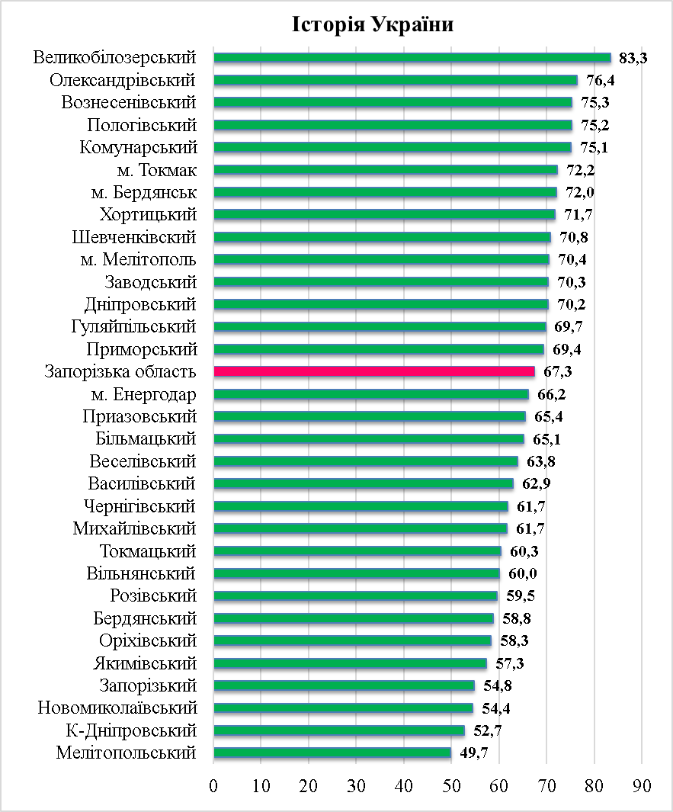

- Результати державної підсумкової атестації випускників ЗЗСО з математики
  - Розподіл результатів, отриманих учасниками, які проходили державну підсумкову атестацію з математики, за рівнями навчальних досягнень (у відсотках)

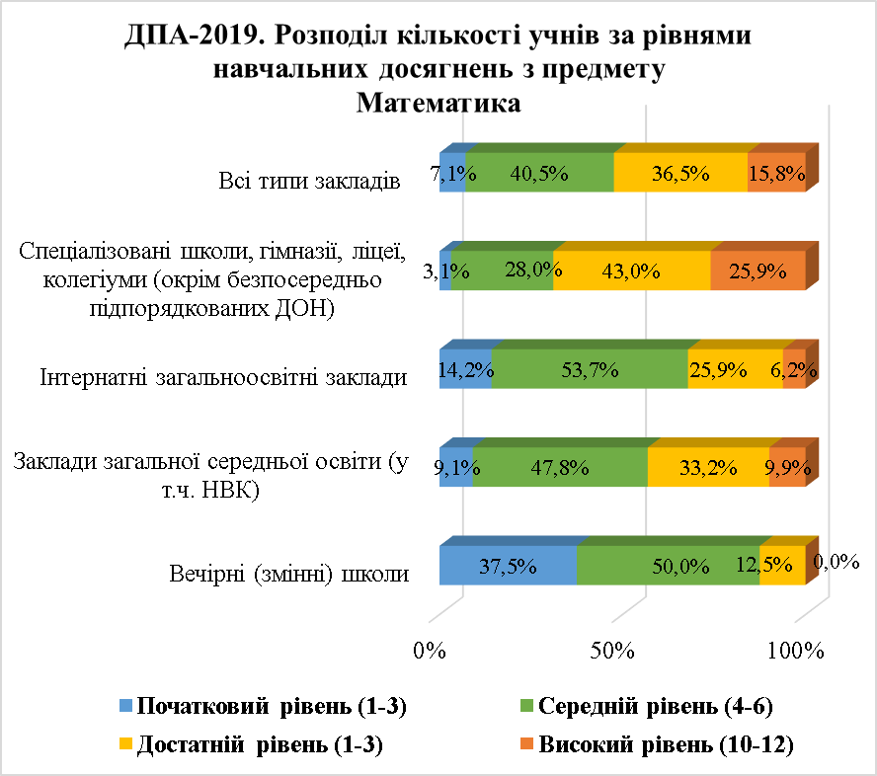

  - Регіональні дані щодо розподілу результатів державної підсумкової атестації з математики за рівнями навчальних досягнень за шкалою 1-12 балів (у відсотках)

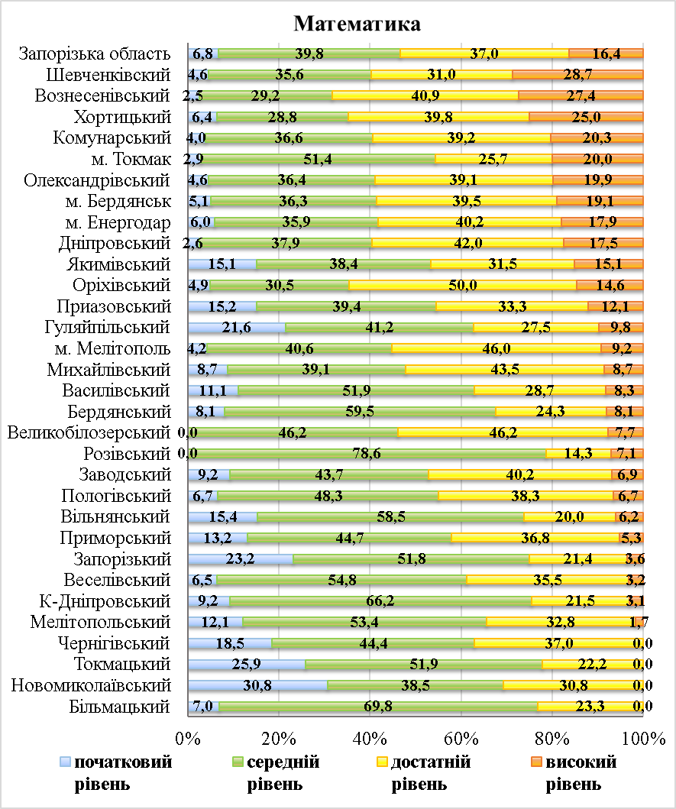

  - Рейтинг районів (міст) Запорізької області за відсотком учасників закладів загальної середньої освіти з математики, які отримали достатній і високий рівень навчальних досягнень за шкалою 1-12 балів

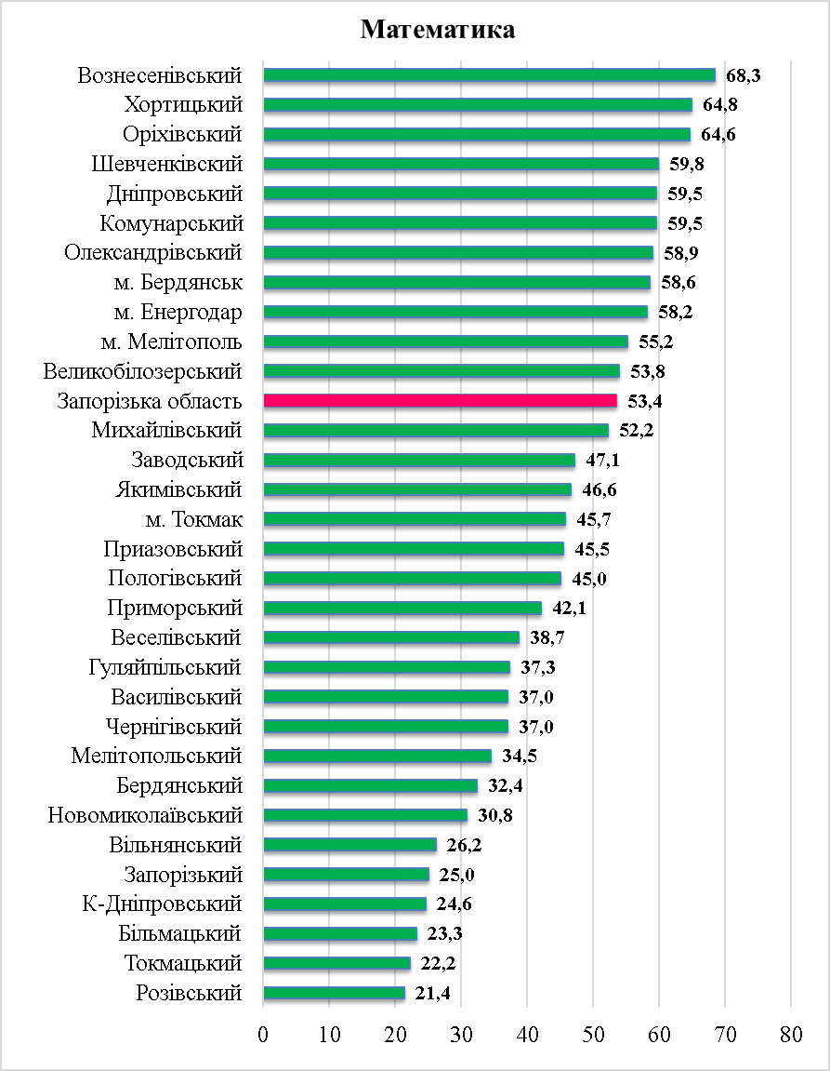

- Результати державної підсумкової атестації випускників ЗЗСО з німецької мови
  - Розподіл результатів, отриманих учасниками, які проходили державну підсумкову атестацію з німецької мови, за рівнями навчальних досягнень (у відсотках)

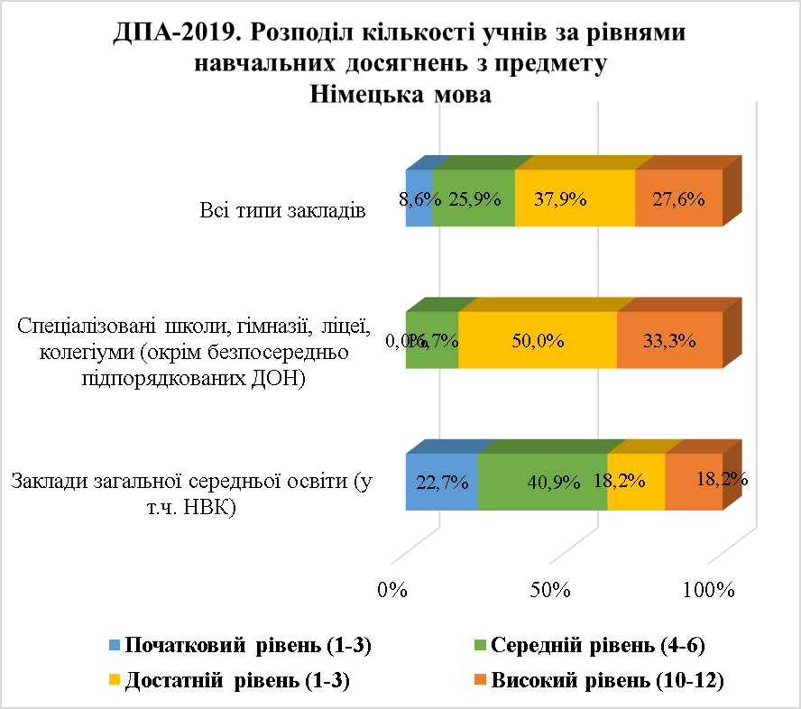

  - Регіональні дані щодо розподілу результатів державної підсумкової атестації з німецької мови за рівнями навчальних досягнень за шкалою 1-12 балів (у відсотках)

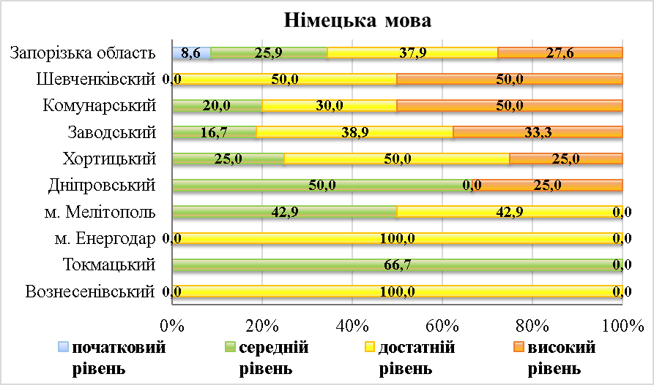
  - Рейтинг районів (міст) Запорізької області за відсотком учасників закладів загальної середньої освіти з німецької мови, які отримали достатній і високий рівень навчальних досягнень за шкалою 1-12 балів

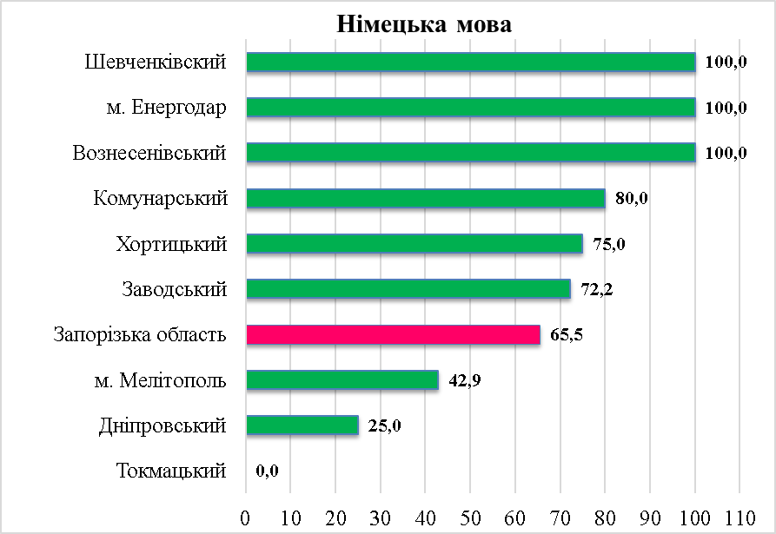

- Результати державної підсумкової атестації випускників ЗЗСО з української мови
  - Розподіл результатів, отриманих учасниками, які проходили державну підсумкову атестацію з української мови, за рівнями навчальних досягнень (у відсотках)

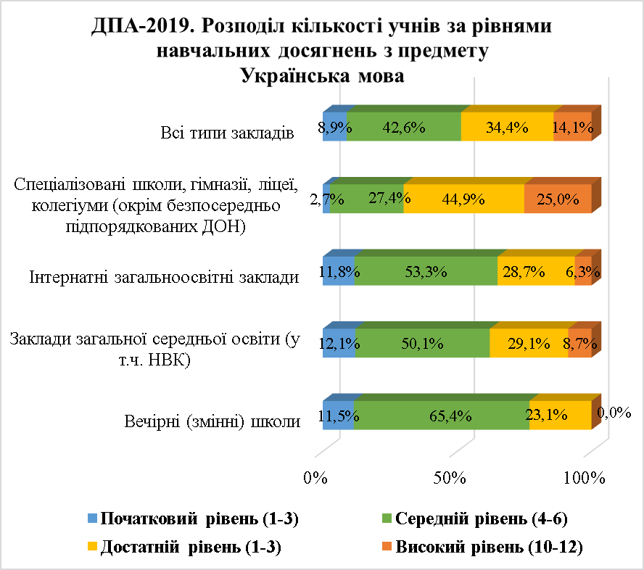

  - Регіональні дані щодо розподілу результатів державної підсумкової атестації з української мови за рівнями навчальних досягнень за шкалою 1-12 балів (у відсотках)

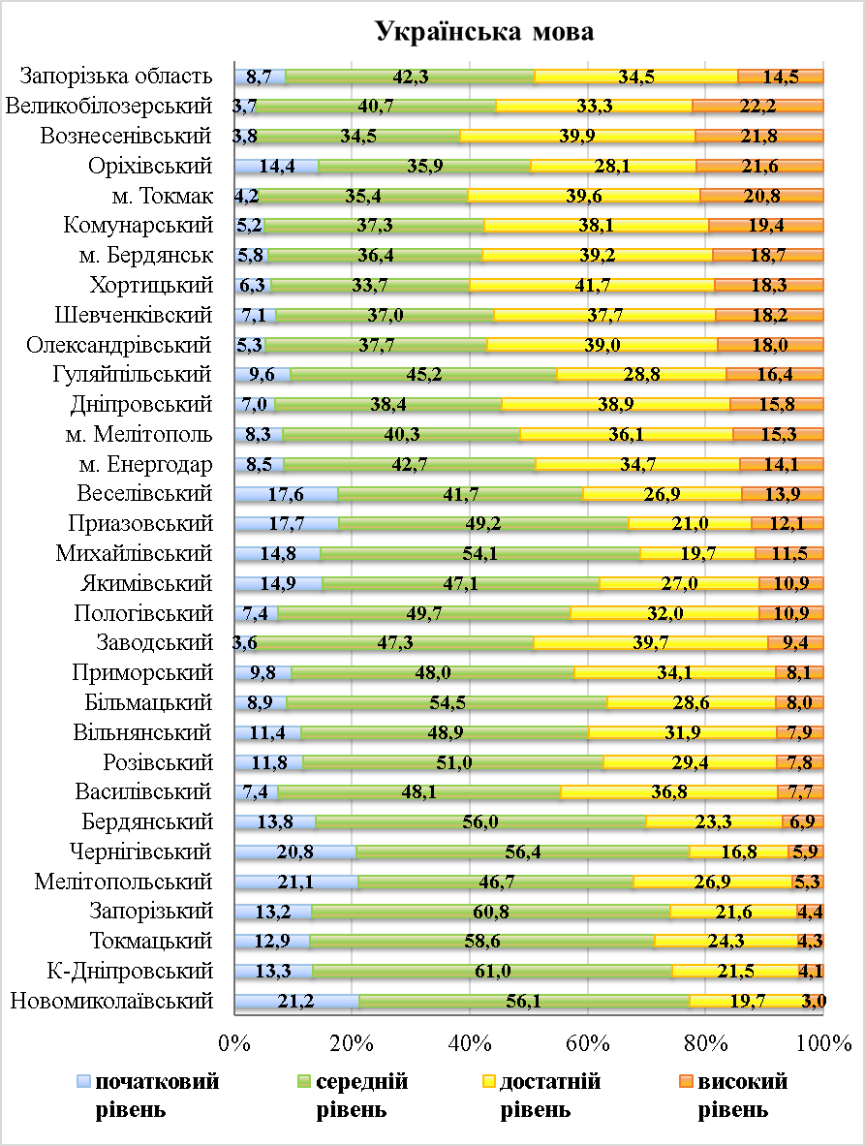

  - Рейтинг районів (міст) Запорізької області за відсотком учасників закладів загальної середньої освіти з української мови, які отримали достатній і високий рівень навчальних досягнень за шкалою 1-12 балів

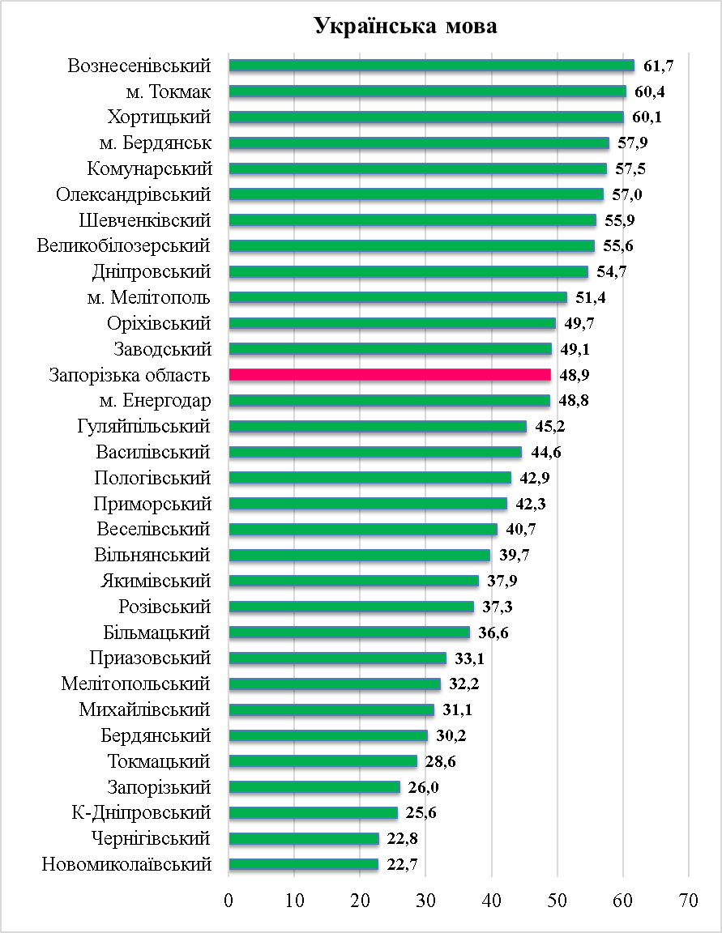

- Результати державної підсумкової атестації випускників ЗЗСО з фізики
  - Розподіл результатів, отриманих учасниками, які проходили державну підсумкову атестацію з фізики, за рівнями навчальних досягнень (у відсотках)

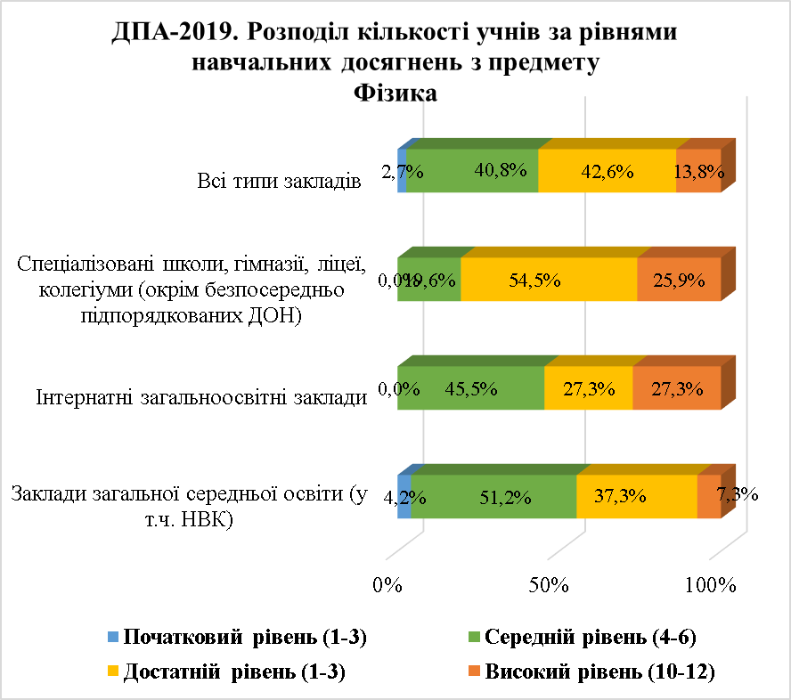

  - Регіональні дані щодо розподілу результатів державної підсумкової атестації з фізики за рівнями навчальних досягнень за шкалою 1-12 балів (у відсотках)

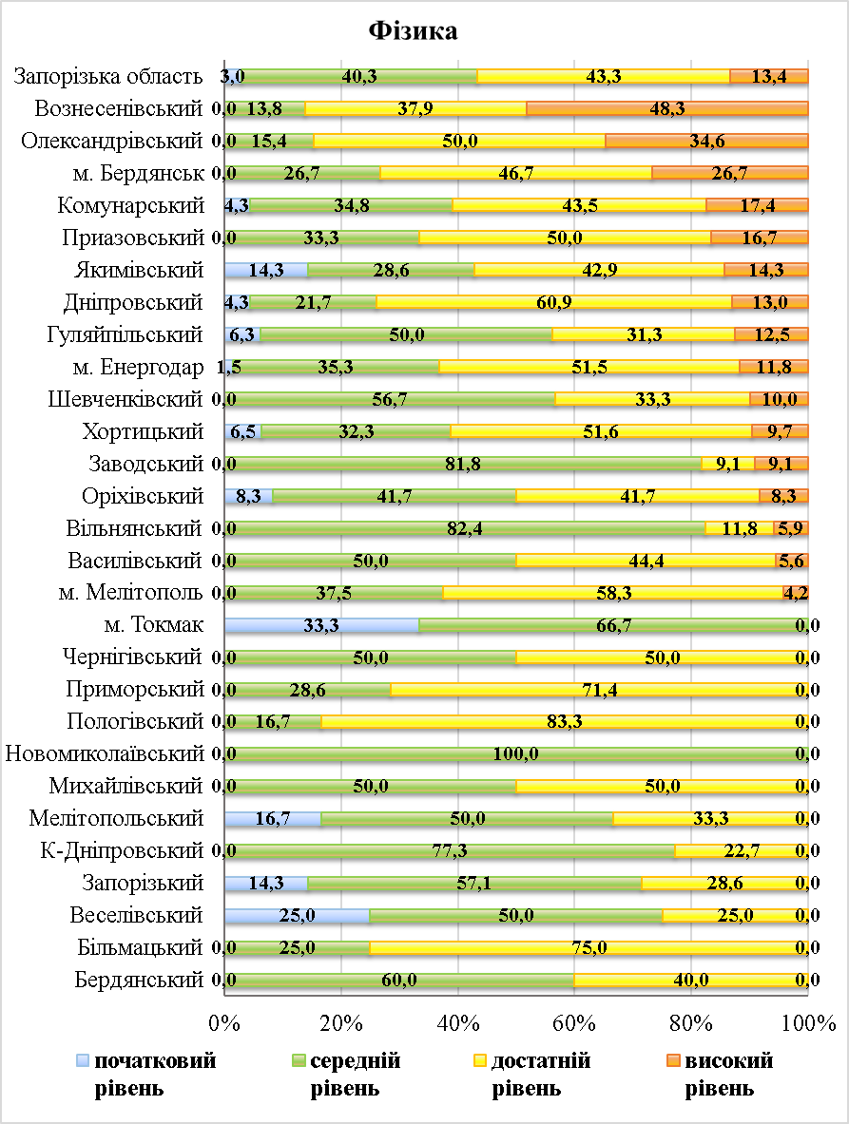

  - Рейтинг районів (міст) Запорізької області за відсотком учасників закладів загальної середньої освіти з фізики, які отримали достатній і високий рівень навчальних досягнень за шкалою 1-12 балів

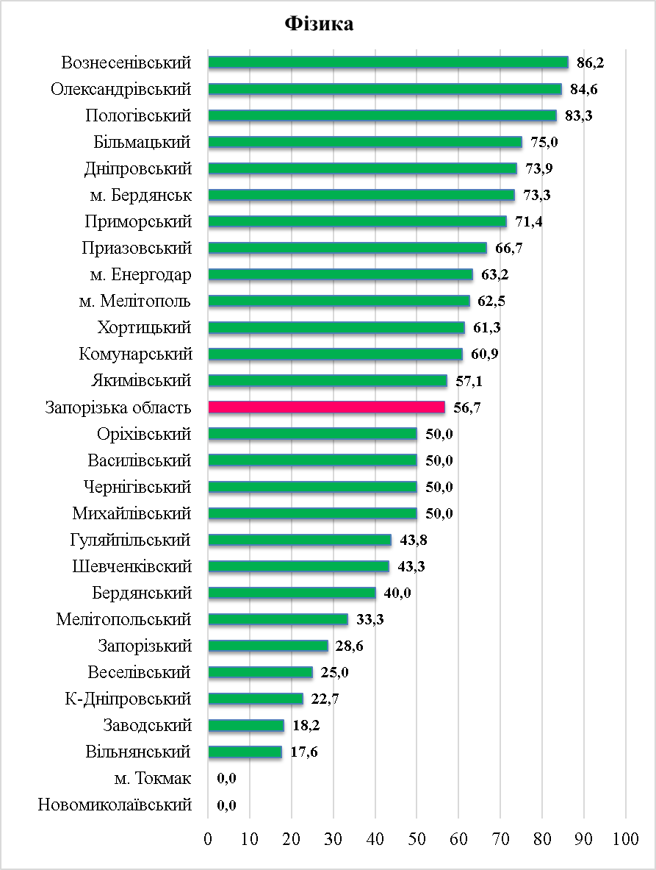

- Результати державної підсумкової атестації випускників ЗЗСО з французької мови
  - Регіональні дані щодо розподілу результатів державної підсумкової атестації з французької мови за рівнями навчальних досягнень за шкалою 1-12 балів (у відсотках)

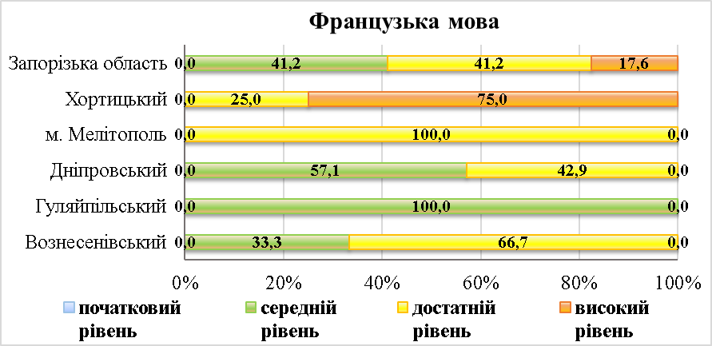

  - Рейтинг районів (міст) Запорізької області за відсотком учасників закладів загальної середньої освіти з французької мови, які отримали достатній і високий рівень навчальних досягнень за шкалою 1-12 балів

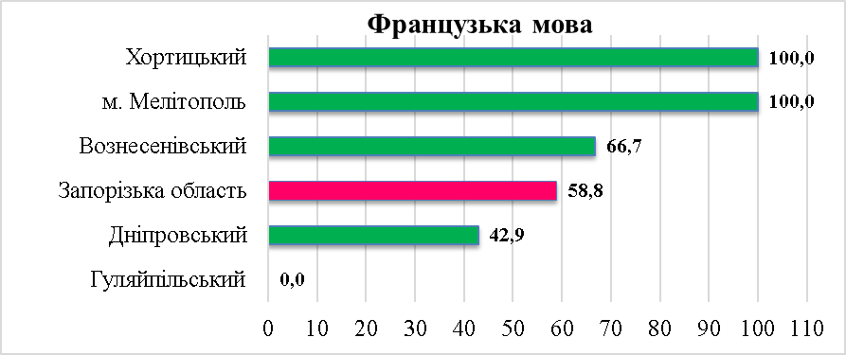

- Результати державної підсумкової атестації випускників ЗЗСО з хімії
  - Розподіл результатів, отриманих учасниками, які проходили державну підсумкову атестацію з хімії, за рівнями навчальних досягнень (у відсотках)

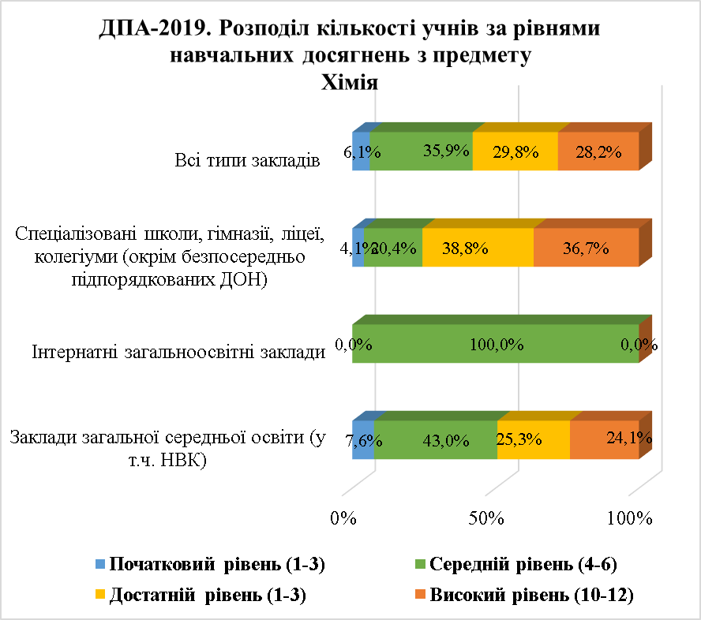

  - Регіональні дані щодо розподілу результатів державної підсумкової атестації з хімії за рівнями навчальних досягнень за шкалою 1-12 балів (у відсотках)

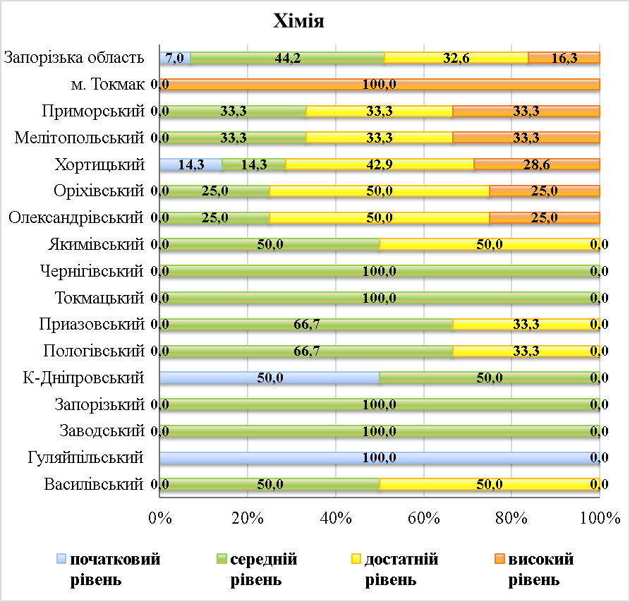

  - Рейтинг районів (міст) Запорізької області за відсотком учасників закладів загальної середньої освіти з хімії, які отримали достатній і високий рівень навчальних досягнень за шкалою 1-12 балів

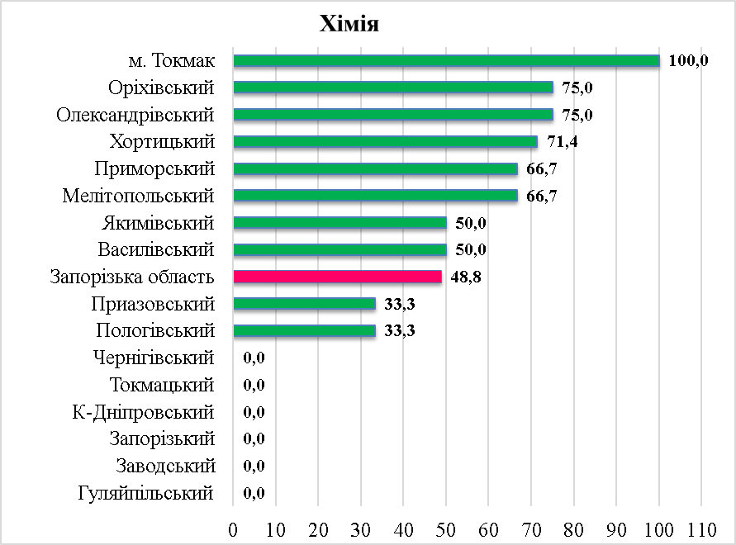

- Результати державної підсумкової атестації випускників закладів ПТО з предметів ДПА
  - Розподіл результатів, отриманих учасниками, які проходили державну підсумкову атестацію за рівнями навчальних досягнень (у відсотках)
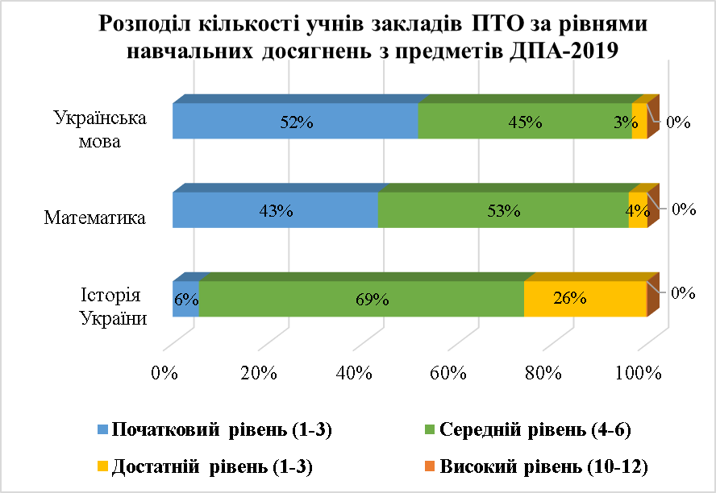

- Інформація щодо кількості випускників закладів загальної середньої освіти області, які отримали в 2019 році срібні та золоті медалі
  - Розподіл районів (міст, закладів інтернатного типу) області за кількісним складом випускників ЗЗСО, які отримали золоту медаль (кількість осіб)

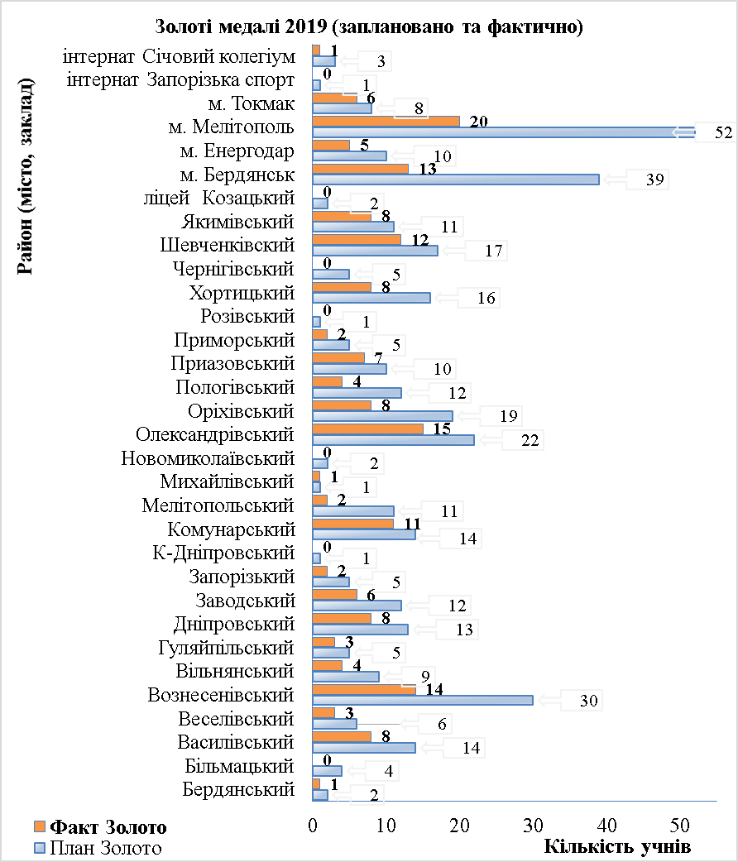

  - Розподіл районів (міст, закладів інтернатного типу) області за фактичним виконанням плану щодо випускників ЗЗСО, які отримали золоту медаль (у відсотках)

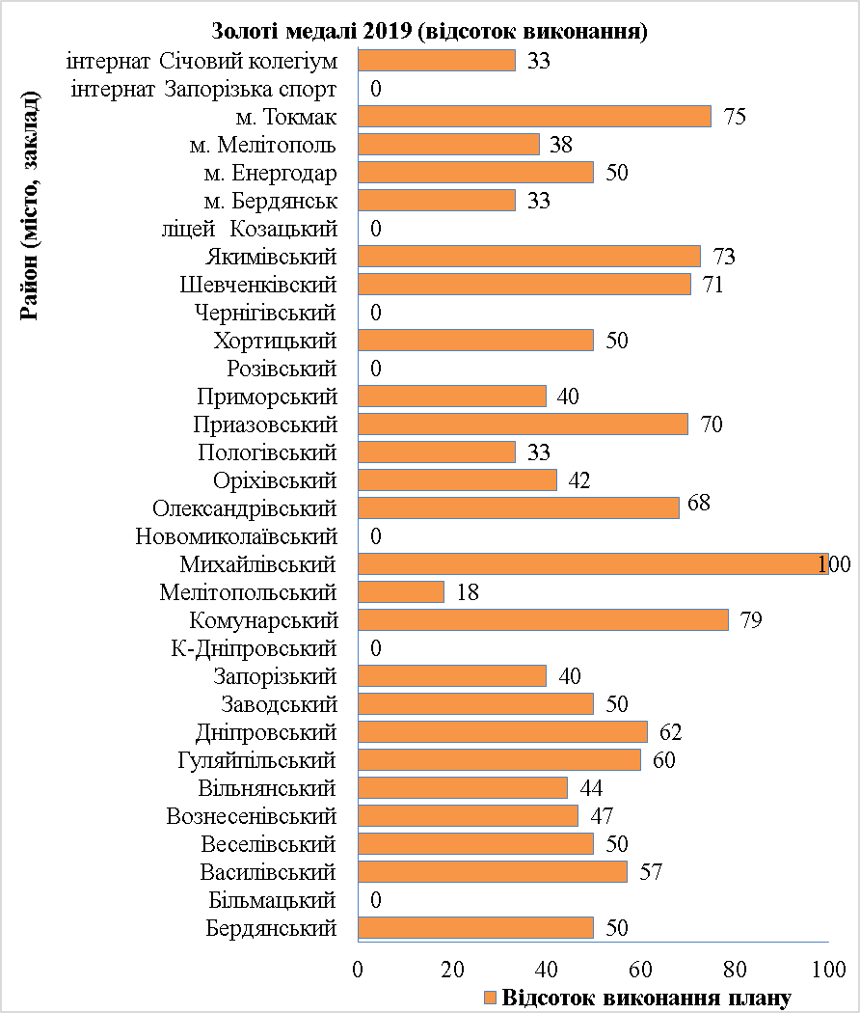

  - Розподіл районів (міст, закладів інтернатного типу) області за кількісним складом випускників ЗЗСО, які отримали срібну медаль (кількість осіб)

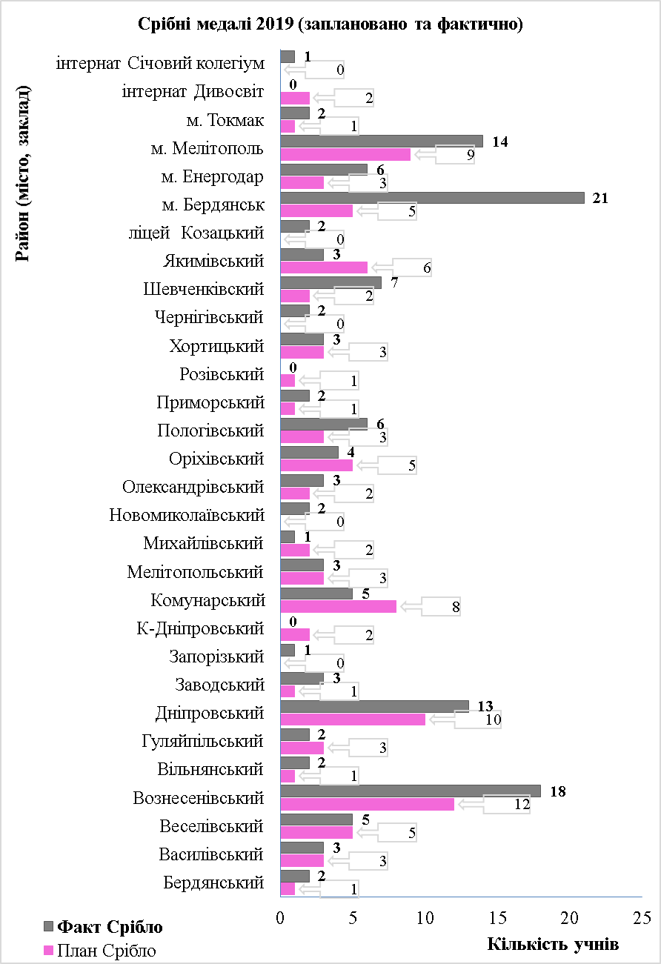

  - Розподіл районів (міст, закладів інтернатного типу) області за фактичним виконанням плану щодо випускників ЗЗСО, які отримали срібну медаль (у відсотках)

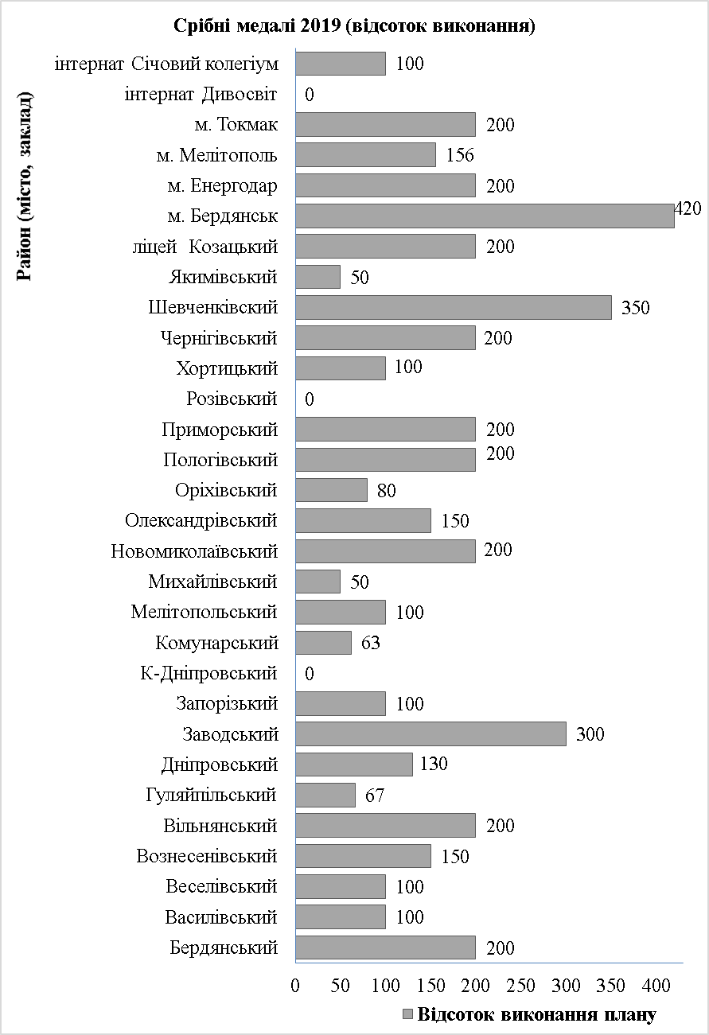

- Кількісний склад учасників ЗНО (всі учасники області)
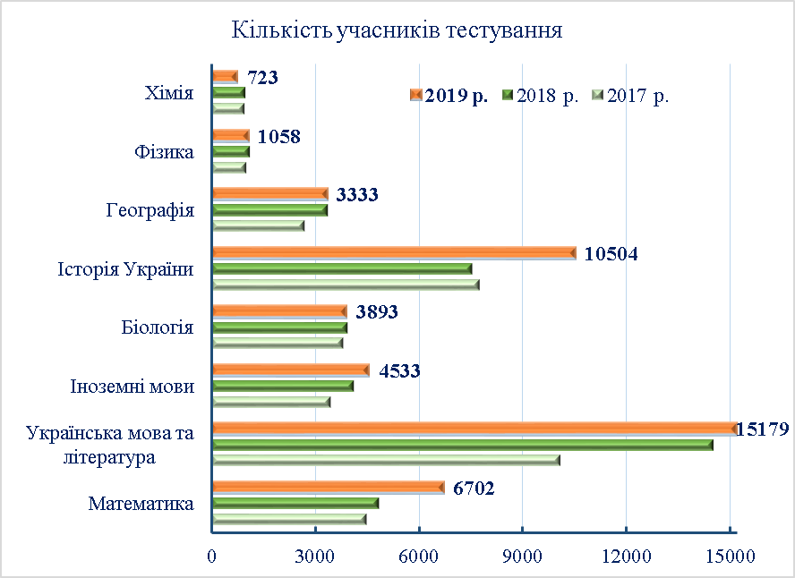
- Кількісний склад педагогічних працівників області, задіяних в якості персоналу пунктів тестування ЗНО
